V. INFORME DEL DIRECTOR GENERAL

H. Miembros de la Junta Directiva.

En atención al artículo 24 del Reglamento para la celebración de Sesiones de Órganos de Gobierno de las Entidades de la Administración Pública Paraestatal, presento ante este cuerpo colegiado el informe general del estado que guarda la administración del Instituto de Capacitación para el Trabajo del Estado de Sonora, del 1 de abril al 30 de Junio de 2012, de la siguiente manera:

- Cumplimiento de la ejecución de acuerdos y resoluciones aprobados en sesiones anteriores.
- Avance presupuestal, comprendiendo ingresos y egresos, por partida presupuestal.
- Estados financieros.
- Avance en el cumplimiento de metas del Programa Operativo Anual.
- Avance en la ejecución del Programa Anual de Adquisiciones.
- Convenio de pago con ISSSTESON.
- Exposición de medidas de ahorro y austeridad del Instituto.
- Actividades más relevantes registradas en las distintas áreas de la Dirección General y en los Planteles del Instituto.

Dirección General del ICATSON
Dra. Sandra Elivia Becerril López.

Hermosillo, Sonora, agosto de 2012.
RESUMEN DE ACUERDOS DE SESIONES ANTERIORES

ACUERDOS DE LA SESIÓN NO. 49

VII.1 Presentación y aprobación en su caso, de los Estados Financieros dictaminados al 31 de diciembre del 2011.

Se aprueban los Estados Financieros dictaminados al 31 de diciembre de 2011.

VII.2 Presentación y aprobación en su caso, del Presupuesto del 2012.

Se aprueba el presupuesto de 2012 del Instituto de Capacitación para el Trabajo del Estado de Sonora, apegándose a los términos de la reconducción presupuestal acordada por el Ejecutivo del Estado para el ejercicio del 2012.

VII.3 Presentación y aprobación en su caso, del Programa Anual de Adquisiciones del 2012,

Se aprueba el Programa Anual de Adquisiciones del 2012, apegándose a los términos de la reconducción presupuestal acordada por el Ejecutivo del Estado para el ejercicio del 2012.

VII.4 Presentación y aprobación en su caso, del Programa Operativo Anual del 2012.

Se aprueba el Programa Operativo Anual del 2012, apegándose a los términos de la reconducción presupuestal acordada por el Ejecutivo del Estado para el ejercicio del 2012.

VII.5 Presentación y aprobación en su caso, Pago de Laudo firme Expediente Laboral 1884/2008.

Se aprueba el cumplimiento de la ejecución del pago de Laudo. (Expediente Laboral No. 1884/2008).Se aprueba que la ejecución del pago, sea solventado con recursos del fondo contingencias del ICATSON.

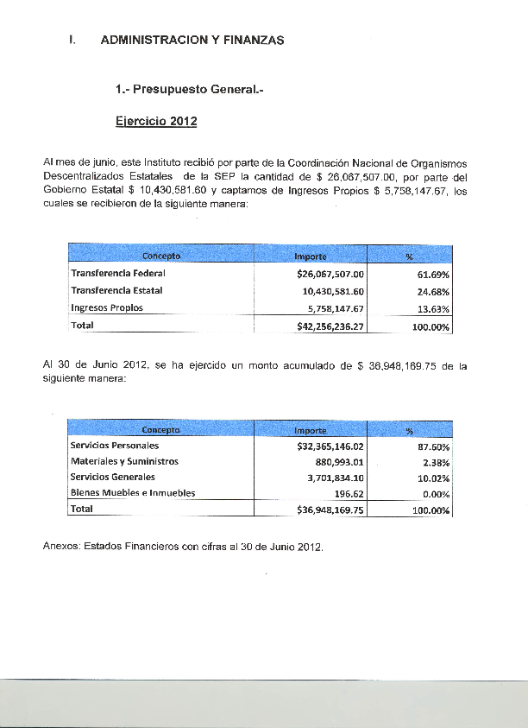

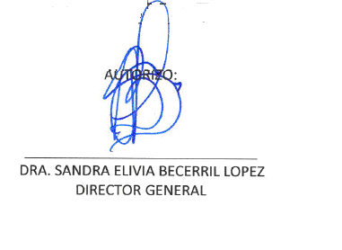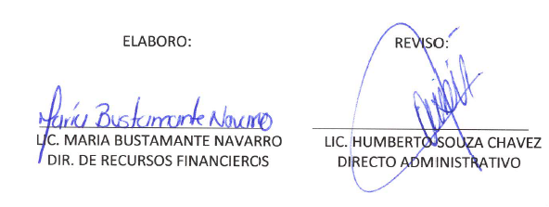

SEGUIMIENTO DEL PROGRAMA OPERATIVO ANUAL.

De manera satisfactoria se dio seguimiento y evaluación del Programa Operativo Anual correspondiente al segundo trimestre del año en curso, llegándose a los siguientes resultados

DIRECCIÓN GENERAL
CONCEPTO | UNIDAD DE MEDIDA | META ANUAL | META SEGUNDO  TRIM. | AVANCE SEGUNDO TRIM. | %  REALIZADO
Sesión de la Junta Directiva | Evento | 4 | 1 | 2 | 50%
Reunión de Directores | Evento | 4 | 1 | 2 | 50%

UNIDAD JURÍDICA
CONCEPTO | UNIDAD DE MEDIDA | META  ANUAL | META SEGUNDO TRIM. | AVANCE SEGUNDO  TRIM. | %  REALIZADO
Asesoría Jurídica | Consulta | 120 | 30 | 60 | 50%

DIRECCIÓN ACADÉMICA

CONCEPTO | UNIDAD DE MEDIDA | META  ANUAL | META  SEGUNDO  TRIM | AVANCE SEGUNDO TRIM. | % REALIZADO
Seguimiento de la atención a la demanda | Informe | 4 | 1 | 2 | 50%
Coordinación de la actualización permanente de la Institución | Informe | 3 | 1 | 1 | 33.33%
Seguimiento y evaluación del desempeño docente | Informe | 4 | 1 | 2 | 50%
Diseño y actualización de programas de cursos regulares y CAE | Documento | 26 | 8 | 13 | 50%
Diseño y elaboración de manuales capacitación para cursos CAE | Documento | 4 | 1 | 2 | 50%
Coordinación y promoción del proceso de certificación docente en estándares de competencia | Evento | 1 | 0 | 0 | 0%
Validación de ampliación de instrumentos de evaluación ROCO | Instrumento de  evaluación | 140 | 35 | 193 | 137.86%
Coordinación del programa de valores en el trabajo | Evento | 4 | 1 | 2 | 50%
Seguimiento del programa de formación de emprendedores | Informe | 4 | 1 | 2 | 50%

DIRECCIÓN DE PLANEACIÓN

CONCEPTO | UNIDAD DE MEDIDA | META ANUAL | META SEGUNDO TRIM | AVANCE SEGUNDO TRIM | %  REALIZADO
Revisión semestral del Sistema Integral de Archivo | Evento | 2 | 1 | 1 | 50%
Elaboración del POA | Documento | 1 | 0 | 0 | 0%
Seguimiento y Evaluación del Programa Operativo Anual | Reporte | 4 | 1 | 2 | 50%
Informe Ejecutivo Mensual | Informe | 12 | 3 | 6 | 50%
Capacitación y Actualización de auditores internos en la Norma ISO:9001/2008 y el Sistema de G. de Calidad | Evento | 2 | 0 | 1 | 50%
Capacitación y Evaluación al personal en general en el Sistema de Gestión de Calidad | Evento | 2 | 1 | 2 | 100%
Reunión del Comité de Gestión de la Calidad | Evento | 2 | 0 | 1 | 50%
Auditoría Interna del Sistema de Gestión de la Calidad | Documento | 2 | 1 | 1 | 50%
Auditoría del Sistema de Gestión de la Calidad | Documento | 2 | 0 | 0 | 0%

DIRECCIÓN ADMINISTRATIVA

CONCEPTO | UNIDAD DE MEDIDA | META ANUAL | META SEGUNDO TRIM | AVANCE SEGUNDO TRIM | %  REALIZADO
Actualización de inventarios de infraestructura y equipo | Informe | 1 | 0 | 0 | 0%
Elaboración del Programa Anual de Adquisiciones | Programa | 1 | 0 | 0 | 0%
Auditoría Contable | Documento | 2 | 0 | 1 | 50%
Elaboración del presupuesto anual | Documento | 1 | 0 | 0 | 0%
Seguimiento del Avance presupuestal y financiero | Documento | 4 | 1 | 2 | 50%
Elaboración de Estados financieros | Documento | 12 | 3 | 6 | 50%
Capacitación del personal administrativo y de servicios | Personal  capacitado | 850 | 200 | 96 | 11.29%

DIRECCIÓN DE VINCULACIÓN

CONCEPTO | UNIDAD DE MEDIDA | META ANUAL | META SEGUNDO TRIM | AVANCE SEGUNDO TRIM | %  REALIZADO
Diseño y emisión de mensajes de promoción | Mensaje | 6,400 | 1,710 | 3,255 | 50.86%
Diseño e impresión de material de promoción | Material | 200,000 | 58,000 | 62,700 | 31.35%
Concertación de convenios con los sectores; privado, público y social | Documento | 60 | 15 | 30 | 50%
Seguimiento de Egresados | Informe | 1 | 0 | 0 | 0%

DIRECCIÓN DE PLANTELES
CONCEPTO | UNIDAD DE MEDIDA | META ANUAL | META SEGUNDO TRIM | AVANCE SEGUNDO TRIM | %  REALIZADO
Inscripción a cursos regulares | Capacitando | 14,836 | 3,756 | 7,709 | 51.96%
Inscripción a cursos de extensión | Capacitando | 6,104 | 1,519 | 3,911 | 64.07%
Aplicación de evaluación ROCO | Capacitando | 290 | 74 | 193 | 66.55%
Expedición de Diplomas en cursos regulares | Diploma | 10,676 | 2,742 | 4,277 | 40.06%
Expedición de constancias de Extensión | Constancia | 4,789 | 1,127 | 3,092 | 64.56%
Expedición de diplomas en ROCO | Diploma | 238 | 60 | 200 | 84.03%
Impartición de cursos de formación de emprendedores | capacitando | 348 | 84 | 208 | 59.77%

ACCIONES MÓVILES
CONCEPTO | UNIDAD DE MEDIDA | META ANUAL | META SEGUNDO TRIM | AVANCE SEGUNDO TRIM | %  REALIZADO
Inscripción a cursos CAE | Capacitando | 7,206 | 1,735 | 1,103 | 15.31%
Expedición de constancias CAE | Constancia | 6,038 | 1,455 | 1,140 | 18.88%

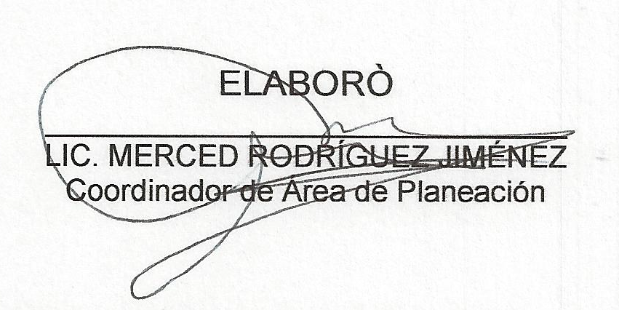

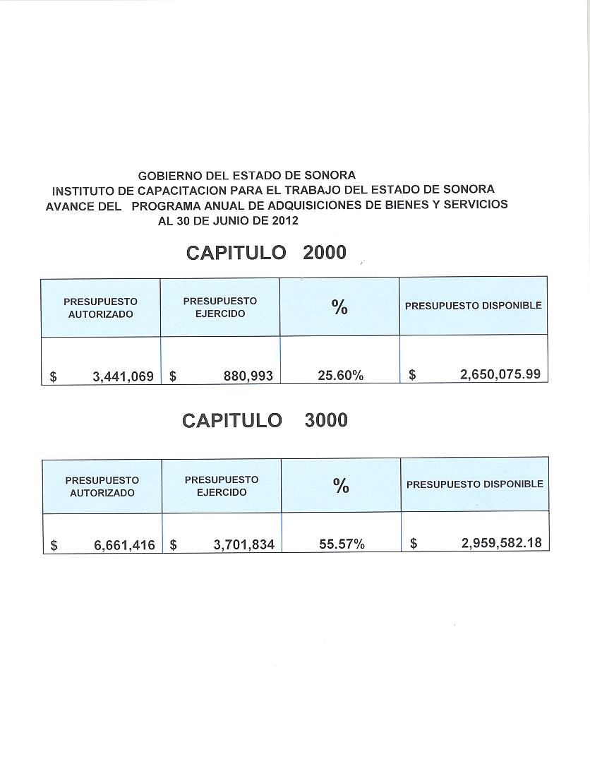

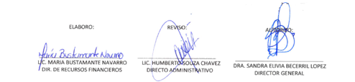

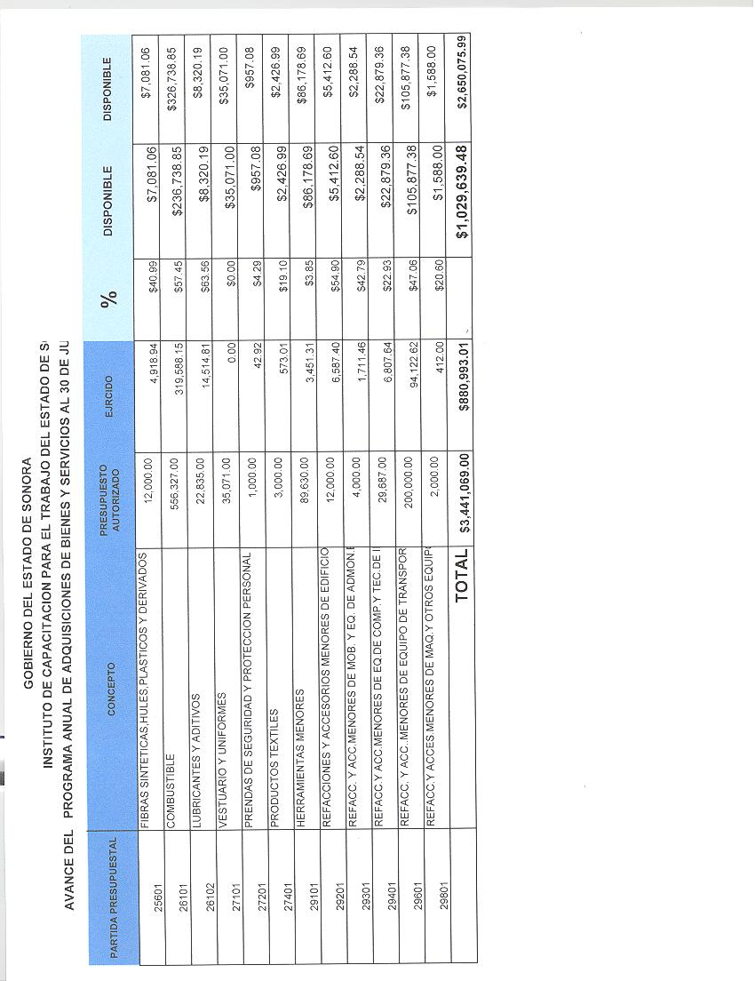

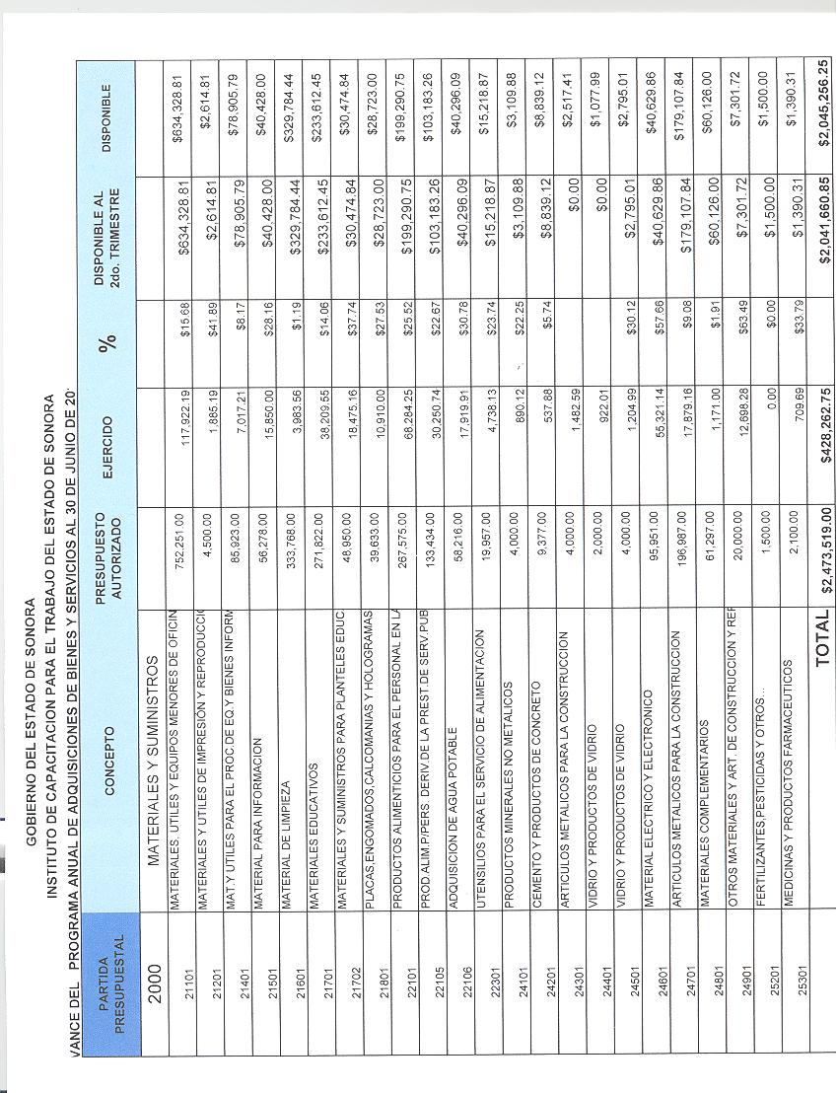

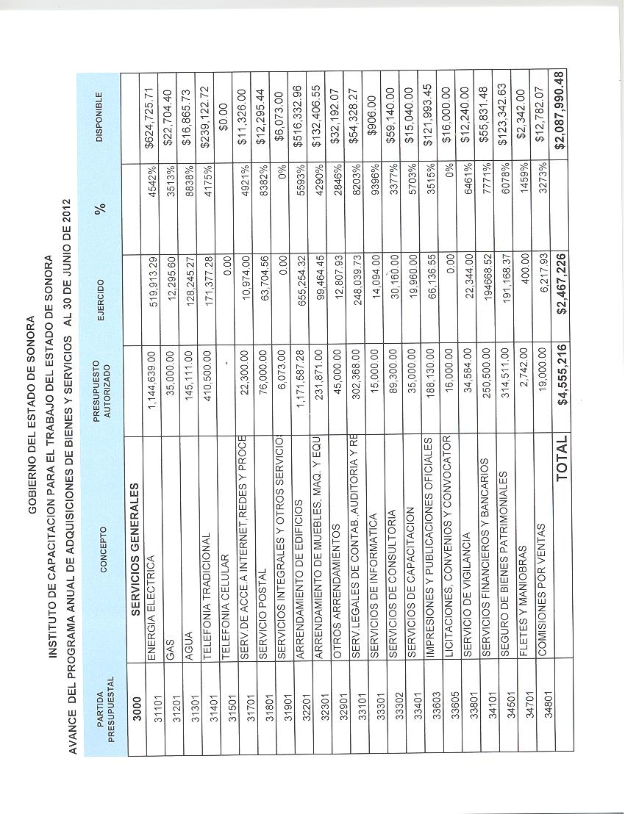

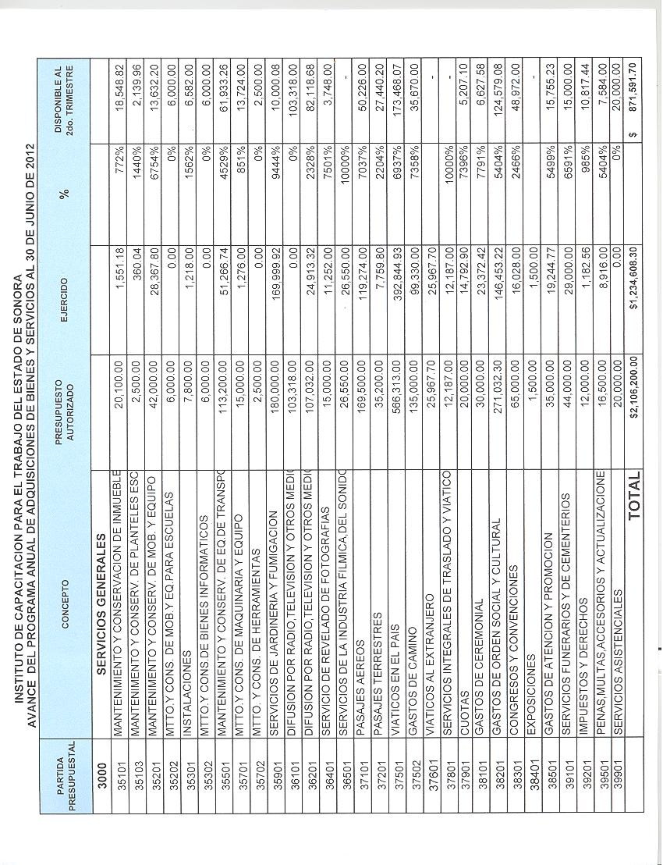

INFORME PARA LA JUNTA DIRECTIVA
DIRECCIÓN ACADÉMICA
ABRIL-JUNIO 2012

AVANCE DE METAS PROGRAMÁTICAS 2012
En el trimestre abril-junio del presente año, en las unidades de capacitación en atención a los cursos escolarizados, recibieron para su capacitación en los 7 planteles a un total de 6,317 personas, por lo que en las modalidades de cursos Regulares se recibieron para su capacitación a 3,738 alumnos, en cursos de Extensión a 2,064 alumnos, en cursos de Capacitación Acelerada Específica a 454 alumnos y se aplicaron 61 evaluaciones de Reconocimiento Oficial de la Competencia Ocupacional.

PLANTEL | CURSO  REGULAR | CURSOS  DE  EXTENSIÓN | EVAL. ROCO | CURSOS CAE | TOTAL
HERMOSILLO | 942 | 834 | 7 | 52 | 1,835
CANANEA | 247 | 210 | 2 | 8 | 467
CAJEME | 735 | 271 | 12 | 65 | 1,083
NAVOJOA | 390 | 263 | 8 | 69 | 730
CABORCA | 825 | 260 | 16 | 42 | 1,143
AGUA PRIETA | 365 | 149 | 9 | 201 | 724
EMPALME | 234 | 77 | 7 | 17 | 335
TOTALES | 3,738 | 2,064 | 61 | 454 | 6,317
CUADRO 1. ATENCIÓN A LA DEMANDA ABRIL-JUNIO 2012 (CICLO ESCOLAR 2011-2012)
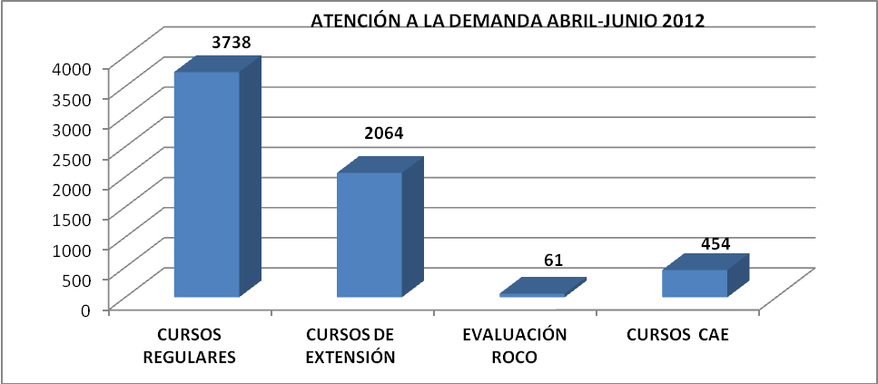

PROGRAMA VALORES PARA EL TRABAJO

El Programa, coordinado por Dirección Académica, dirigido a alumnos del Instituto con el objetivo de proporcionar técnicas y herramientas para su desarrollo personal y laboral. Durante el cuarto trimestre 11-12 (Abril-Junio 2012), se atendió alumnos de cursos Regulares y de Extensión en los 7 Planteles de ICATSON beneficiando a un total de 1,711 en 208 intervenciones, con las temáticas de Autoestima, Trabajo en Equipo, Administración Efectiva del Tiempo, Plan de Vida y Carrera, Calidad y Calidez en el Servicio y temas adicionales Temáticas de Valores para el Trabajo, La Mujer en Equipo, Comunicación y Motivación.

PLANTELES ICATSON | ABRIL-JUNIO 2012
 | Interv. | Benef.
Agua Prieta | 18 | 123
Caborca | 39 | 270
Cajeme | 40 | 356
Cananea | 31 | 253
Empalme | 29 | 272
Hermosillo | 51 | 437
Navojoa | 0 | 0
Totales | 208 | 1711

EVALUACIÓN DOCENTE

Se realizó la Evaluación al Desempeño Docente, durante el Trimestre Abril-Junio 2012 en los 7 Planteles de la Institución.
Se evaluaron sus dos fases correspondientes, tanto cursos de modalidad Regular, Extensión, cursos semestrales de inicio y de seguimiento. Obteniendo en ellas las siguientes calificaciones según Parámetros de Aceptabilidad del Desempeño del Instructor. La Calificación Final de la presente Evaluación según los Parámetros de Aceptabilidad de Desempeño de los Instructores es de 4.7 que se encuentra en el rango de Bueno.

EVALUACIÓN TRIMESTRAL |  | 1ª  Fase | 2ª  Fase
 |  | Abril-Junio | Abril-Junio
2012 | Total de instructores evaluados | 159 | 169
 | Calificación (Según Parámetros de Aceptabilidad de Desempeño de los Instructores) | 4.8 | 4.6

RECONOCIMIENTO OFICIAL DE LA COMPETENCIA OCUPACIONAL

Se planificaron evaluaciones, diseñaron instrumentos de evaluación, se dio seguimiento al procedimiento y se validaron instrumentos de evaluación del ROCO.
Del 01 de abril al 30 de junio de 2012 se aplicaron 61 evaluaciones en 7 planteles del ICATSON en el Estado. Las especialidades que corresponden a los cursos evaluados fueron las de inglés con 36, informática 15, confección industrial de ropa 3, asistencia educativa 3, carpintería 1, mecánica automotriz 1 soldadura y pailería1 y electrónica 1.
CURSOS EVALUADOS | CURSO  REGULAR
INGLÉS | 36
INFORMÁTICA | 15
CONFECCIÓN INDUSTRIAL DE ROPA | 3
ASISTENCIA EDUCATIVA | 3
CARPINTERÍA | 1
MECÁNICA AUTOMOTRÍZ | 1
SOLDADURA Y PALERÍA | 1
ELECTRÓNICA | 1
TOTALES | 61

Todas las evaluaciones fueron solicitadas directamente por los interesados.
Plantel Caborca atendió 16, Cajeme 12, Agua Prieta 9, Navojoa 8, Empalme 7, Hermosillo 7 y Cananea 2.

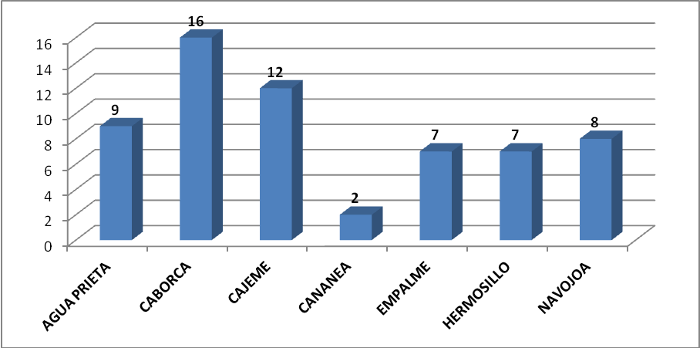
Evaluaciones por plantel

FORMACIÓN DE EMPRENDEDORES

Concluyeron en junio las actividades del segundo trimestre de 2012, participando 97 alumnos de cursos regulares en los siete planteles del ICATSON en el Estado. Se conformaron 28 proyectos de trabajo, presentando todos sus esquemas de planes de negocio al finalizar las actividades del trimestre.
El giro de estos proyectos se orienta al establecimiento de boutique, fotografía, estéticas, confección de ropa, centro de diversión juvenil, venta de ropa, venta de moringa, venta de calzado, farmacia, tratamiento homeopático contra hemorroides, equipos de energía solar, repostería, taller automotriz, taquería, restaurant, refrigeración, gimnasio, vivero, servifiestas y bazar.

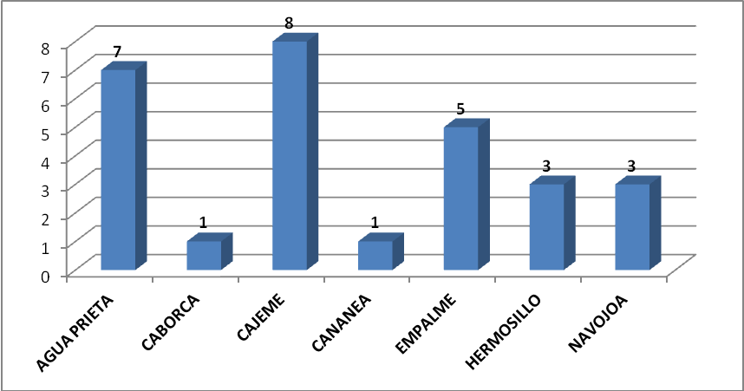
Proyectos por plantel

CAPACITACIÓN ACELERADA ESPECÍFICA

En el período que se informa se impartieron 33 cursos de Capacitación Acelerada Específica, en convenio con 21 entidades públicas y privadas, en 13 localidades del Estado y 19 campos laborales, desglosándose de la siguiente manera:
ORGANISMO | N° CURSOS | ÁREAS | LUGAR (ES)
Dirección General de Transporte | 1 | Calidad humana en el trabajo | Cd. Obregón
Sonora Forming Technologies (Magna) | 4 | Máquinas-herramientas, mecatrónica | Hermosillo
Comisión Federal de Electricidad | 1 | Mecánica automotriz | Hermosillo
Minera Pitalla | 1 | Administración | La Colorada
Mexicana de Cobre-Grupo México | 6 | Instrumentación, soldadura, electrónica, electricidad, informática | Mina Concentradora Nacozari, Fundición
Asociación de Industrias Maquiladoras de Agua Prieta | 2 | Primeros auxilios | Agua Prieta
Industrias Apson | 1 | Inglés | Agua Prieta
Manufacturas y Ensambles Fernandez y Asociados | 3 | Seguridad e higiene | Cumpas
Ocotillos Desarrollos Industriales y Extractivos | 2 | Seguridad e higiene, informática | Estación Llano (Santa Ana)
Estación de Servicio Las Palmas | 1 | Seguridad e higiene | Caborca
Grupo Ojai | 1 | Motores eléctricos | El Tobarito Cajeme
Fundación Pablo Bórquez Schwarzbeck Almada | 1 | Formación de instructores | Cd. Obregón
Itson | 1 | Mecánica automotriz | Cd. Obregón
Clínica de Masajes y Centro Quiropráctico | 1 | Masaje deportivo | Cd. Obregón
Comercio y Servicios Electromecánicos | 1 | Electricidad | Cananea
Refacciones, Equipos y Servicios Industriales | 1 | Hidráulica | Cananea
Taller Sonora | 1 | Grúas | Cananea
Servindliz | 1 | Electricidad | Cananea
Grupo Lam Aguilar | 1 | Asistencia educativa | Navojoa
Machado Cruz y Asociados | 1 | Asistencia educativa | Navojoa
MACM Sociedad Civil | 1 | Asistencia educativa | Navojoa

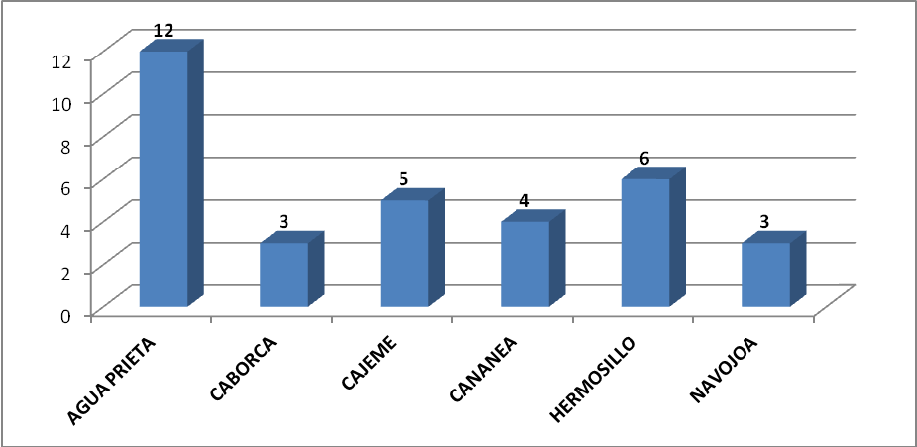
Cursos CAE por plantel

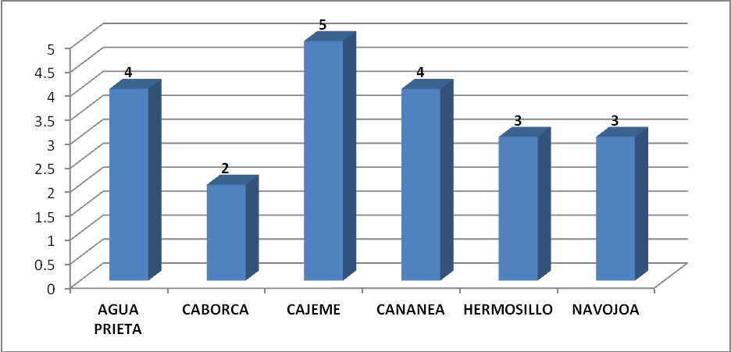
Convenios para cursos CAE por plantel

ACADEMIAS

Cada uno de los siete planteles en el estado, realiza sus reuniones de academias locales por especialidad. En dichas reuniones se analizan necesidades y proyectos que se tengan para el mejor desempeño de las especialidades que se imparten. Así mismo se elabora una minuta con los temas vistos para dar seguimiento a las necesidades analizadas y darle un seguimiento en su caso.

SEMANA DE CAPACITACIÓN DOCENTE

En el Segundo Trimestre del año 2012, se llevó a cabo la Semana de Capacitación para Docentes, impartiéndose Cursos Didácticos como “Elementos para la Construcción del Perfil Docente del Instructor”, “Reforzamiento de la Paquetería Didáctica”, “Capacitación y Revisión de los Procedimientos de Gestión de Calidad”. De igual forma se impartió el Tema Técnico de “Actualización de Estilismo y Bienestar Personal”, dirigido al personal docente de Belleza.

PLANTELES |  | ASISTENTES
Agua Prieta | 14
Caborca | 23
Cajeme | 29
Cananea | 11
Empalme | 11
Hermosillo | 36
Navojoa | 11
Totales | 135

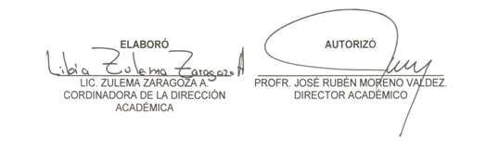

Dirección de Vinculación y Promoción

- Acuerdos con empresas y organismos.
Durante el segundo trimestre del año 2012 el Instituto estableció convenios con 21 empresas de muy reconocida trayectoria en nuestro estado; 6 de ellas fueron por primera vez, al decidir estas fortalecer su recurso humano a través de la capacitación de su personal además de las 15 que continuamente formaron parte de nuestras cifras de vinculación a lo largo de años y que son ahora nuestra carta de recomendación.
El total de cursos impartidos en el segundo trimestre del 2012 en la modalidad de Capacitación Acelerada Específica fue de 33 a través de los acuerdos y convenios concertados con nuestros clientes.
Bajo esta misma modalidad se capacitaron en el trimestre 454 trabajadores al recibir un total 812 horas de instrucción.
Las firmas que por primera vez se acercaron para conocer y aplicar con sus empleados nuestros servicios de capacitación en una de las primeras etapas de este año fueron: Minera La Pitalla; La Comisión Federal de Electricidad, Gerencia Regional de Transmisión Noroeste; La Estación de Servicio “Las Palmas”; Estancia Infantil “Los Generalitos”; Guardería “Estrellitas” y la Estancia Infantil “Mi Castillito”.

Las empresas que renuevan su compromiso de capacitación y por lo tanto refrendan su preferencia con el Instituto son: Fundación Bórquez Schwarzbeck Almada, A.C.; Taller Sonora, Servindliz; S.A. de C.V.; Sonora Forming Administrative Services (Magna); Industrias APSON, S.A de C.V.; Ocotillo, Desarrollos Industriales y Extractivos; Ojai, S. de R.L. de C.V; El Instituto Tecnológico de Sonora; Asociación de Maquiladoras de Agua Prieta; Manufacturas y Ensambles Fernández y Asociados, S.A. de C.V.; Clínica de Masajes y Centro Quiropráctico de Ciudad Obregón; Refacciones, Equipos y Servicios Industriales; Dirección General de Transporte del Estado; Mina Concentradora “ESDE” y Plantas Metalúrgicas, representando al Grupo México.

2.- Jornadas comunitarias.
Ésta solidaria actividad significa el lado humano del ICATSON, donde alumnos e instructores de los planteles salen (por lo general) a las calles de las zonas urbanas de mayor vulnerabilidad social y económica en sus áreas de influencia para ofrecer gratuitamente servicios técnicos a quien más lo necesita. En esta ocasión destacaron los siguientes planteles con las acciones a continuación especificadas.
El Plantel Cajeme, con 22 Brigadas Comunitarias en las colonias: Aves del Castillo, Campo 2, Centro, Esperanza Tiznado, Villa Júarez, Primero de Mayo, Constitución, Real de Sevilla, Urbi Villas del Rey, Villa Bonita, Sonora, Maximiliano R. López, Misión del Real, Ejido Lázaro Cárdenas. También en las escuelas primarias: José Ma. Morelos y Escuadrón 201
La Casa de Jubilados y Pensionados del Isssteson también recibió en este trimestre los beneficios de los servicios del ICATSON plantel Cajeme, que en total suman 675.
El Plantel Caborca también se brindaron 391 Servicios a través de 7 jornadas comunitarias en las colonias industrial, Cerro Prieto, Santa Cecilia y Lázaro Cárdenas de esa ciudad.

La Colonia Buenos Aires de Altar Sonora, así como las Comunidades “El Claro” de Santa Ana y San Manuel de Tubutama también fueron beneficiadas con este servicio.

Personal administrativo, instructores y alumnos del Plantel Hermosillo realizaron 5 jornadas que arrojaron un total de 414 servicios en los que se apoyó entre otras instituciones al Sistema para el Desarrollo Integral de la Familia (DIF), y al Centro de Readaptación del Estado de Sonora
En el trimestre que se informa el resultado de la fusión del conocimiento adquirido por nuestros capacitandos, guiada por la probada experiencia del competente cuerpo docente de los siete planteles, fueron las 34 Jornadas Comunitarias ofreciendo Mil 480 servicios de apoyo a igual número de familias sonorenses, acorde siempre con el principal interés del Gobernador del Estado: favorecer a los más indefensos económicamente hablando.

3. Acciones de Promoción.
La estrategia de apoyo al posicionamiento de la imagen institucional del ICATSON de mayor impacto, lo representa, sin lugar a dudas el material impreso; de tal forma que en el periodo Abril-Junio 2012 se destinaron 39 mil 700 ejemplares a todos los planteles y extensiones en el estado, entre los que se pueden contar, carteles, y volantes.

En el marco del programa de difusión se desplegaron acciones de promoción por radio, utilizando medios masivos con reconocida audiencia, como son: “La Kaliente”, “La Quebuena” y “La Invasora” en Ciudad Obregón; “Ke Stero Mix” de Navojoa; “Super Grupera” de Empalme; “La Kaliente”, “La Raza” y “Radio Amor” de Hermosillo; “Fiesta Mexicana” de Magdalena; “La Kaliente” de Santa Ana; “Radio Plan” de Agua Prieta, “Genial” de Nogales; “Pachanga” de Cananea; “Súper Banda” de Caborca y “La Tremenda” de Puerto Peñasco, de tal forma que en total, sumaron 2 mil 280 spots de radio.
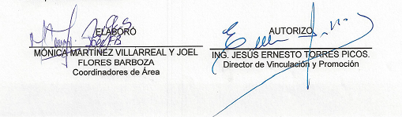También se pudo observar presencia de mensajes de promoción en medios impresos, como es el caso de los 19 anuncios que divulgaron en el Periódico El Imparcial la oferta educativa del Instituto previo al inicio de cursos del trimestre que hoy se informa.

DIRECCIÓN DE PLANEACIÓN

Seguimiento y elaboración del documento de aportación del ICATSON al Informe de Gobierno 2012.

En coordinación con la Secretaría Técnica del Ejecutivo del Estado, se elaboró el documento correspondiente a la aportación que el ICATSON realizó en materia informativa al INFORME DE GOBIERNO 2012, con respecto al tema de Capacitación para el Trabajo en el Estado de Sonora, resaltando aquellas actividades de mayor impacto llevadas a cabo por este Instituto, como es el caso de la creación de la Entidad de Certificación y Evaluación de Competencias del ICATSON, acreditada ante el Consejo de Normalización y Certificación de Competencias Laborales (CONOCER). Aunado a esto el haber obtenido la autorización para ampliar nuestra oferta educativa en 7 especialidades distribuidas en los Planteles del Estado.

Proyectos de Infraestructura y Ampliación a la Cobertura Educativa ICATSON 2012

En el marco de la normatividad del Programa de Infraestructura y Ampliación a la Cobertura de la Subsecretaría de Educación Media Superior de la SEP, el mes de junio del año en curso se envió tanto a la Secretaría de Educación y Cultura del Gobierno del Estado como a la Dirección General de Centros de Formación para el Trabajo la totalidad de proyectos de infraestructura basados en las necesidades que en esta materia tienen cada uno de los siete planteles y las10 acciones móviles con las que cuenta nuestro instituto, habiéndose enviado también de manera adjunta el proyecto de Ampliación a la Cobertura Educativa Institucional, mismo que contempla los nuevos requerimientos y plazas que estamos solicitando para este 2012.

Seguimiento del Sistema de Gestión de Calidad.

Continuando con las actividades de fortalecimiento del Sistema de Gestión de Calidad institucional, durante el periodo que se informa se realizaron las siguientes actividades:

1.- Auditoria Interna: Se realizó del 18 al 22 de mayo para asegurar que el Sistema de Gestión de Calidad implementado en el Instituto de Capacitación para el trabajo del Estado de Sonora, cumpla con los requisitos establecidos en la Norma Oficial ISO 9001:2008 y su alcance fue a todos los procesos operativos, siendo los sitios auditados las Instalaciones de los Planteles en el Estado y Oficinas Administrativas de la Dirección General. Las inconsistencias encontradas fueron solventadas en el tiempo y la forma requeridas para mantener la mejora continua del Sistema y asegurarse de la calidad en el servicio que presta el Instituto.

2.- Reunión del Comité de Calidad: Se realizó el día 9 de mayo en las oficinas de la Dirección de Planeación de la Dirección General y su finalidad fue la de dar cumplimiento al compromiso de la Dirección General con la mejora continua del Sistema de Gestión según lo establece la Norma Oficial ISO 9001:2008 y el Manual de Calidad Institucional, mediante la Capacitación a los Coordinadores Internos de Calidad de cada una de las Unidades Administrativas del Instituto en los siguientes aspectos:

- Capacitación y actualización en la realización de Auditorias Internas;

- Aplicación de Encuestas de Grado de Satisfacción del Cliente;

- Preparación para la Auditoría Interna de Calidad.

Se contó con la presencia de todos los Coordinadores Internos de Calidad y con los Directores de Área de la Dirección General, al finalizar el evento todos los participantes habían actualizado sus conocimiento acerca de la realización de una auditoria y comentado la forma de resolver posibles inconsistencias que pudieran encontrarse en auditorias futuras. También se capacito a los participantes en la utilización de un formato que permitiera conocer el grado de cumplimiento de las expectativas de calidad en la capacitación que tenían los usuarios del servicio, esto con la finalidad de tener una base para detectar las áreas que presentaran mayor deficiencia en su operación y mediante su atención inmediata procurar la mejora continua en el Sistema de Gestión de la Calidad.

3.- Reunión de Calidad y Revisión por la Dirección: El Comité de Calidad del Sistema de Gestión de La Calidad realizó ésta reunión el día 26 de junio en las oficinas de la Dirección General con la finalidad de dar cumplimiento al compromiso de la Dirección General con el desarrollo, implementación y mejora del Sistema de Gestión de la Calidad y su eficacia, según lo establecido en la Norma Oficial ISO 9001:2008 para tal efecto se revisaron los siguientes puntos:

- Resultados de la Auditoría Interna de Calidad
- Retroalimentación de los clientes.
- Desempeños de los procesos por área
- Aspectos que pudieran afectar el Sistema de Gestión de Calidad.
- Oportunidades de Mejora:
- Revisión de la Política de Calidad
- Revisión de los Objetivos de Calidad

Los compromisos que se contrajeron por los presentes fueron los siguientes:

A.- Aplicar regularmente la encuesta “Grado de Satisfacción del Cliente” después de cada modulo o Curso de Especialidad o CAE terminado y que su análisis sirva como base para los planes de mejora del Sistema de Gestión

B.- Los presentes revisaran los documentos: Política de Calidad, Objetivos de Calidad, Indicadores y Metas y harán llegar a la Coordinación del Sistema de Gestión de Calidad las propuestas de mejora, si las hubiera, para adecuarlos y lograr el fortalecimiento del Sistema.

4.- Taller de Certificación de Auditores en Calidad: Del 13 al 15 de junio se realizó un Taller de Certificación de Auditores en Calidad auspiciado por la Secretaria de Educación y Cultura, en el cual participaron todos los auditores internos de calidad del Instituto, esto con la finalidad de dar cumplimiento al compromiso de la Dirección General, con el desarrollo, implementación y mejora del Sistema de Gestión de la Calidad y su eficacia, según lo establecido en la Norma Oficial ISO 9001:2008 y en lo referente a la Mejora Continua. La entrega de los certificados y diplomas se realizará durante la segunda quincena del mes de agosto en ceremonia que será presidida por el Secretario. de Educación y Cultura

5.- Auditoria de Recertificación: Desde el 20 de octubre de 2010, ICATSON cuenta con la Certificación en Calidad en 24 de sus procesos operativos y administrativos otorgado por American Trust Register S.C., ATR, Organismo Certificador de Sistemas de Gestión, sin embargo el próximo 08 de septiembre se vencerá el periodo por el cual se emitió el Registro de Certificación del Sistema de Gestión de nuestro Instituto.
Razón por la cual se han sostenido negociaciones con el Organismo Certificador, ATR, para determinar el costo de la Auditoria de Recertificación; lográndose una sustantiva disminución del 37.4 % de la propuesta económica inicial de 115,000.00 a 72,000.00.
La reducción del gasto del Instituto en el mantenimiento de la Certificación en Calidad de sus procesos, cumplimenta lo establecido en el Acuerdo que establece los Lineamientos de Ahorro y Austeridad, emitido por el Ejecutivo del Estado y publicado en el Boletín Oficial el 1 de agosto del presente año y en particular al inciso b) del Apartado de Capacitación.

Seguimiento del Programa Sectorial de Mediano Plazo “Sector Educativo” y Plan Estatal de Desarrollo.

En lo que respecta a este programa, en el periodo que nos ocupa, los trabajos realizados hasta el momento, se refieren a la actualización de la Matriz de Desempeño Institucional de ICATSON 2012 (instrumento que coordina la Subsecretaría de Desarrollo Administrativo y Tecnológico de la Secretaría de la Contraloría del Estado de Sonora) en lo referente a sus indicadores Genéricos y Específicos y sus respectivas metas, habiéndose actualizado dicho Instrumento tanto al primero como al segundo trimestre del año en curso.

